**คู่มือการใช้งานสำหรับผู้ดูแลระบบ**

**3.อุปกรณ์ KVM พร้อมจอแสดงผล**

อุปกรณ์ที่ใช้ในงานจะเป็น ยี่ห้อ Dell รุ่น DAV2108

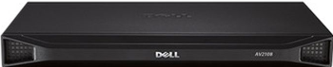

สเปคโดยรวมเป็นอุปกรณ์ขนาด 1 U ติดตั้งใน Rack รองรับการเชื่อมได้ 8 เครื่อง ด้วยพอต RJ45 มีพอต keyboard (USB) / mouse (USB) มีพอต VGA 1 พอต

**การใช้งานเครื่อง KVM**

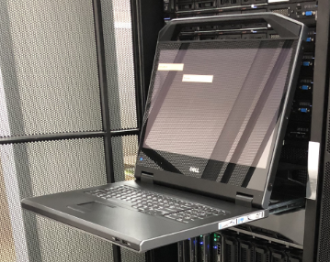

1.ให้ทำการสไลด์จอออกมาแล้วดันหน้าจอขึ้นเพื่อที่จะได้มองภาพจากหน้าจอแสดงผลได้ ซึ่งการจากเข้าถึงเครื่องต่าง ๆที่อยู่ในตัว Chassis ต้องกดปุ่มคำสั่งเลือกเครื่องเบลดที่เราต้องการเข้าไปโดยการกดที่ปุ่ม PrintScreen จากนั้นก็จะมีป๊อบอัพสีแสดงขึ้นมาให้เราสามารถเลือกเครื่องที่เราต้องการเข้าถึงดังแสดงในภาพถัดไป

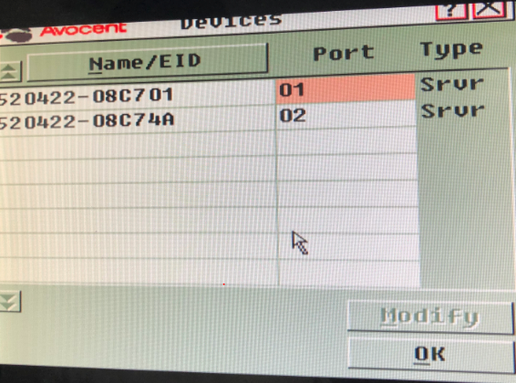

หลังจากที่กดปุ่ม PrintScreen แล้วจะเห็นว่ามีการเชื่อมต่อกับตู้ Chassis จำนวน 2 ตู้ ในที่นี้ก็จะสามารถเลือกได้ว่าจะเข้าไปที่ตู้ Chassis หมายเลขใดเมื่อเราเลือกแล้วกด OK ก็จะไปที่หน้าถัดไป

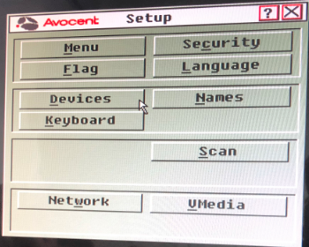

ในหน้านี้เราสามารถเปลี่ยนชื่อ อุปกรณ์ที่เชื่อมต่อให้สื่อความหมายที่เราเข้าใจ ได้โดยกดไปที่เมนู Devices หลังจากนั้นก็จะแสดงข้อมูลดังภาพ

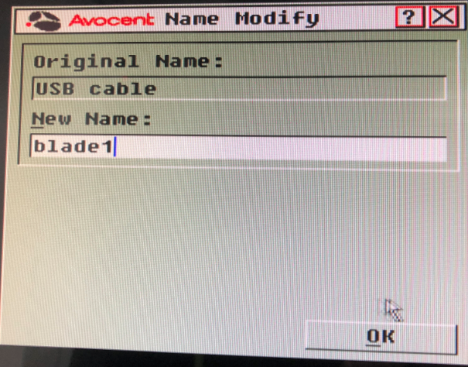

เราสามารถตั้งชื่อได้ว่าเครื่องนี้คือเครื่อง blade ตัวที่ 1 ตัวที่ 2 เพื่อให้เราเข้าใจง่ายขึ้นเพื่อการเลือกเข้าไปใช้งานเครื่องได้รวดเร็ว

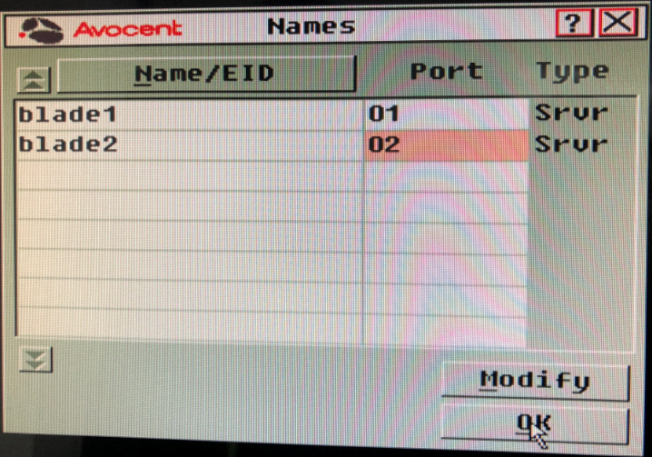

หลังจากที่เปลี่ยนชื่อแล้วเมื่อกลับมาที่หน้าแรกเราก็จะสามารถมองเห้นชื่อที่เราตั้ง ว่า blade1, blade2 แล้วเราก็สามารถเลือกใช้งานได้ตามต้องการว่าจะเข้าไปใช้งานที่เครื่องไหน